

**BĚLEJŠÍ ZUBY UŽ OD PRVNÍHO DNE**

Speciální bělicí režim šetrně a efektivně odstraňuje povrchové skvrny už od prvního použití. *bělí odstraňováním povrchových skvrn

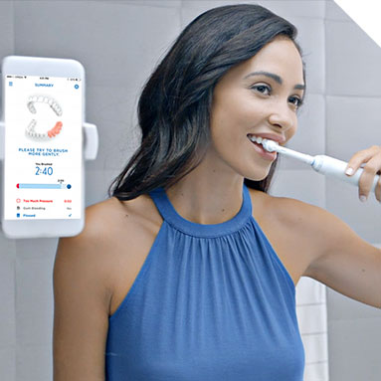

**CHRAŇTE SI DÁSNĚ**

Udělejte další krok v ochraně dásní a propojte svůj Genius 10000 s intuitivní aplikací Oral-B. Technologie ochrany dásní sleduje, kde tlačíte příliš, a poskytuje zpětnou vazbu, abyste si mohli čistit zuby šetrněji.

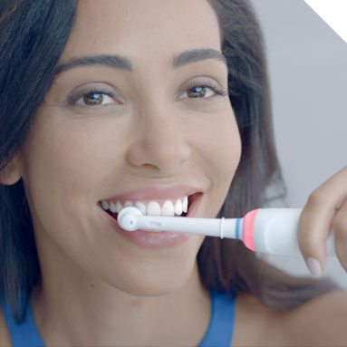

**VESTAVĚNÝ SYSTÉM KONTROLY TLAKU**

Vestavěný senzor tlaku od Oral-B chrání zuby a dásně, protože upozorňuje, když při čištění příliš tlačíte